STG Nouvelle Calédonie mars 2012

Exercice 2 5 points
Cet exercice est un questionnaire à choix multiples (QCM). Pour chaque question, plusieurs réponses sont proposées, une seule est correcte. Pour chaque question, indiquer le numéro de la question et la lettre correspondant à la réponse choisie.
Aucune justification n’est demandée.
Chaque bonne réponse rapporte un point, chaque réponse incorrecte retire 0,25 point, une question sans réponse n’apporte ni ne retire aucun point. Si le total des points est négatif, la note attribuée à l’exercice est 0.

En septembre 2011, les coûts de production d’une petite entreprise s’élevaient à 2 530 €.
Cette entreprise souhaite augmenter progressivement son bénéfice, en diminuant son coût de production. Elle envisage pour cela deux stratégies :
• Une première stratégie consiste à diminuer le coût de production de 2% par mois.
• Une deuxième consiste à baisser ce coût de 40 € par mois.

La feuille de calcul suivante, extraite d’un tableur, permet de comparer ces deux stratégies. Tous les résultats sont donnés en euros et arrondis à 0,01.
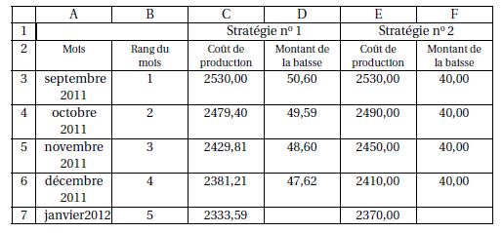

1. Dans la cellule E4, on a entré une formule que l’on a recopiée vers le bas. Cette formule est :
A. = E$3 – 40 B. = C3 - F3 C. = C$3 – 40 D. = E3 – 40

2. Dans la cellule D3, on a entré une formule que l’on a recopiée vers le bas. Cette formule est :
A. = C3 *2/100 B. = $C$3*2 C. =C3*2 D. = $C$3*2/100

3. Selon la stratégie no 1, le pourcentage d’évolution du coût de production de septembre 2011 à janvier 2012 (arrondi au dixième) est :
A. −7,8% B. −8,0% C. −9,6% D. = −10,0%

4. On appelle u_{n} le coût de production au mois de rang n selon la stratégie n° 2.
On a ainsi : u₁ = 2530, u₂ = 2490, . . .
L’expression de u_{n} en fonction de n est :
A. u_{n} = 2530 × 40^{n−1} B. u_{n} = 2530 − 40(n −1) C. u_{n} = 2530 − 40n D. u_{n} = 2530 × 40n

5. La stratégie permettant d’obtenir le bénéfice le plus important en septembre 2013 est :
A. la stratégie n° 1 B. la stratégie n° 2 C. les deux stratégies sont équivalentes

